

软件工程 实验报告


磁盘文件管理工具

学 生： 孙浩浩
学 号： 201706060328
班 级： 网络172
系 别： 计算机系
学 院： 电子信息与人工智能学院

实验一 软件开发可行性分析
一、实验目的
确定所开发项目的可行性和必要性，在此基础上完成系统的数据流图和数据字典文档。给出系统的可行性分析文档。
二、实验内容
分析项目的业务流程图，掌握用Microsoft Visio进行功能分析和建模，并绘制数据流图、系统流程图和状态图等。
三、操作步骤
1．用系统的高速特性来节省大量的人力，并且能够极大程度上简化操作人员的工作，使得操作人员只需要做简单的输入输出以及对于本系统的管理就可以简便的完成自己的工作；。
2．将人工计算的部分更改为系统运算处理极大的提升了速度，这样就提高了工作效率，也极大程度缩短了用户的等待时间，这样可以提高银行在行业中的竞争力。
3．利用计算机的系统优势，可以弥补人工作业时的出错率高的缺陷，使得每一笔业务都能最大限度避免核实以及复工。
4．利用计算机大容量存储数据库的模式来完成记录的存储，这样在工作中可以及时查证任意一条记录.

实验一 软件开发可行性分析
一、实验目的
确定所开发项目的可行性和必要性，在此基础上完成系统的数据流图和数据字典文档。给出系统的可行性分析文档。
- 实验内容
1. 可行性及必要性分析
由需求调研所得数据，只要是经常使用电脑的人，或多或少都会遇到由磁盘内存不足导致的电脑卡顿情况，而且大部分人是通过清理软件来进行清理磁盘的，但有些清理软件是通过将磁盘的内容强行写入硬盘之中，导致磁盘寿命被降低，从而导致电脑使用寿命被降低。
但是我们这个项目所采用的是借助电脑自带的删除功能进行删除磁盘的重复文件，不会对电脑造成伤害，也比电脑自带的清理工具更加容易使用。
- 业务流程图
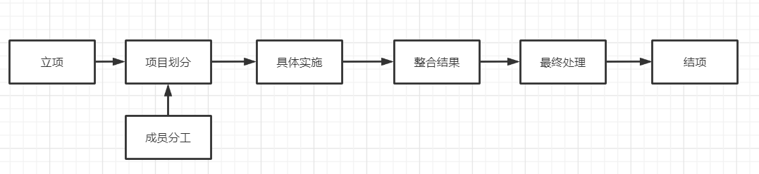
- 数据流图
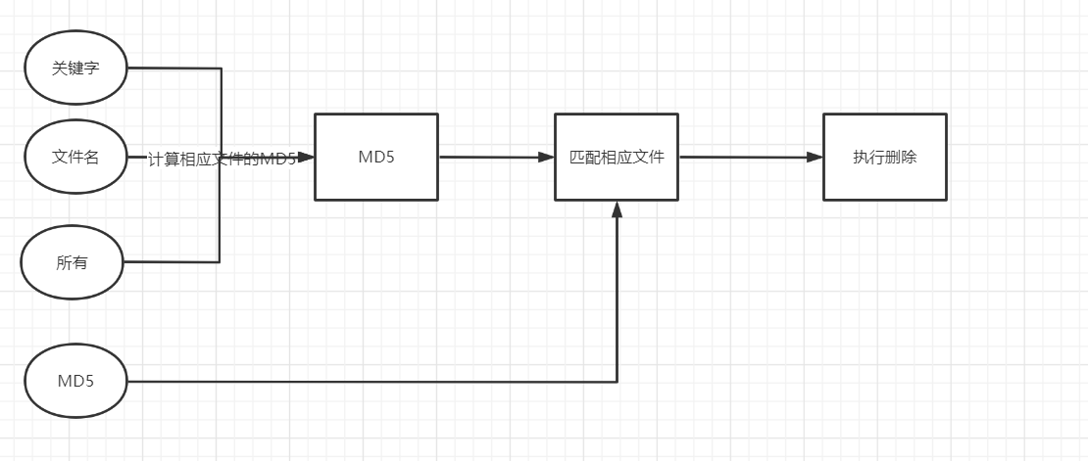
- 系统流程图
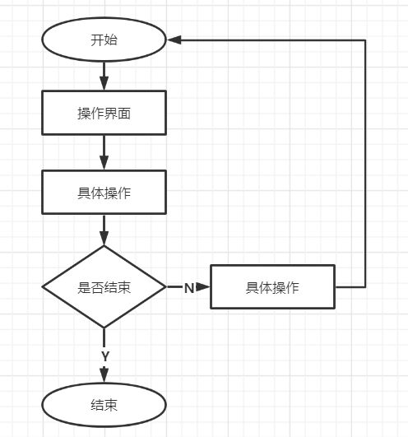
- 顺序图
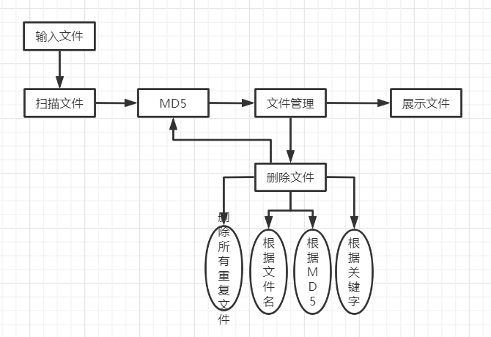

实验二 软件开发需求分析
一、实验目的
确定所开发项目的需求，在此基础上完善和细化可行性分析中数据流图的功能，可以采用不同的分析工具（如Rose或Visio），完成对项目的分析过程，给出系统的需求分析文档.
二、实验内容
分析项目的业务流程图，掌握用Microsoft Visio及 Rational Rose工具进行功能分析和建模，并绘制数据流图、系统流程图、状态图、用例图、类图、顺序图等。
三、操作步骤
1．确定对系统的综合要求,饱含功能需求、性能需求、接口要求、输入要求以及输出要求。
2．分析建模（数据对象E-R图；存款数据流图；状态转换图）。

实验二 软件开发需求分析
一、实验目的
确定所开发项目的需求，在此基础上完善和细化可行性分析中数据流图的功能，可以采用不同的分析工具（如Rose或Visio），完成对项目的分析过程，给出系统的需求分析文档.
二、实验内容
分析项目的业务流程图，掌握用Microsoft Visio及 Rational Rose工具进行功能分析和建模，并绘制数据流图、系统流程图、状态图、用例图、类图、顺序图等。
三、操作步骤
1、系统的综合要求
（一）功能性需求:
- 根据文件名删除重复文件
- 根据MD5值删除重复文件
- 根据给定的字符串删除重复文件
- 删除所有重复文件
- 输入输出要求：
输入：用户输入相应功能编号
输出：功能提示，重复的文件名和路径，已删除的文件名
- 数据管理能力需求：
数据采集输入源：手工键盘输入
数据采集的处理：根据输入的编号调用相应的功能
- 故障处理需求
正常使用时不应出错。
- 分析建模：
系统总体图：
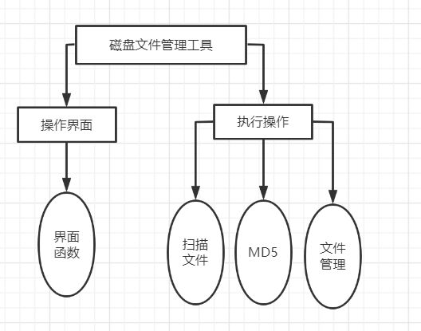
- R图
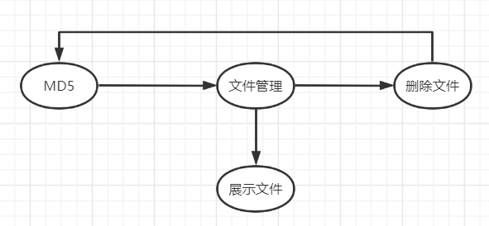
状态转换图
- 运行环境规定：
Windows操作系统
4.支持软件
操作系统：利用Windows操作系统进行开发
开发软件：visual studio 2017

实验三 软件开发系统设计
一、实验目的
1．掌握体系结构设计的方法。
2．了解用户界面设计的方法。
3．了解数据库设计的方法。
4．了解模块设计的方法。。
二、实验内容
系统设计过程是软件工程的重要组成部分。系统设计是指设计软件系统的体系结构、用户界面、数据库、模块等，指导开发人员去实现能满足用户需求的软件产品。
认真分析实验三的结果，给出系统合理的体系结构，描绘系统结构图，合理分工，并合理划分系统的各组成模块，最后给出系统的各部分设计规格说明书。
三、操作步骤
1．系统设计目标；。
2．总体设计。
3．详细设计。
4．功能概要设计

实验三 软件开发系统设计
一、实验目的
1．掌握体系结构设计的方法。
2．了解用户界面设计的方法。
3．了解数据库设计的方法。
4．了解模块设计的方法。。
二、实验内容
系统设计过程是软件工程的重要组成部分。系统设计是指设计软件系统的体系结构、用户界面、数据库、模块等，指导开发人员去实现能满足用户需求的软件产品。
认真分析实验三的结果，给出系统合理的体系结构，描绘系统结构图，合理分工，并合理划分系统的各组成模块，最后给出系统的各部分设计规格说明书。
三、操作步骤
1．系统设计目标。
- 可以扫描文件
- 可以打印文件
- 可以删除文件
2.总体设计。
1）扫描文件
2)算法文件
3）文件管理文件
4）测试工具文件
5）测试文件
3.详细设计。
1）扫描文件
①扫描目录
②删除文件
- 算法文件
①位运算函数
②循环左移
③初始化
④重新设值
⑤计算一块的MD5值
⑥填充操作
⑦整型数据转成16进制字符串
⑧得到一个字符串的MD5值
⑨得到一个文件的MD5值
- 文件管理文件
①根据MD5值得到相应的文件
②扫描目录
③得到重复文件表
④根据文件名删除文件
⑤根据MD5值删除文件
⑥删除所有重复文件只保留一份文件
⑦根据‘关键字‘删除文件
⑧打印重复文件表
⑨打印所有文件
- 测试工具文件
①扫描文件
②展示重复文件
③根据文件名删除文件
④根据MD5值删除文件
⑤删除含有‘关键字’的重复文件
⑥删除所有重复文件只保留一份
- 测试文件
①测试整型数据转成16进制字符串
②测试得到一个字符串的MD5值
③测试得到一个文件的MD5值
④测试扫描目录
⑤测试文件管理文件
⑥测试根据MD5值删除文件
⑦根据文件名删除文件
⑧测试测试工具
- 功能概要设计
清理工具通过比对两个文件的数字签名，进而判断两个文件是否完全一致，若一致则删除重复文件，其应用范围是因磁盘内存不足而导致电脑卡顿的用户。

实验四 软件开发编码与测试
一、实验目的
编码实现软件。正确运用软件测试技术和方法，完成系统的单元测试、综合测试、确认测试、系统测试，掌握测试用例的设计方法，并给出测试报告。
二、实验内容
1．能够选用合适的编程语言，编码实现实验三中设计的软件功能。
2．熟悉单元测试、综合测试、确认测试、系统测试的方法，掌握测试用例设计方法。
3．树立正确的软件测试思想，培养分析问题、解决问题的能力，提高查询资料和撰写书面文件的能力。
三、操作步骤
1．软件的界面；。
2．软件的模块代码。
3．系统测试（白盒测试的内容；使用白盒测试的情况分析）。

实验四 软件开发编码与测试
一、实验目的
编码实现软件。正确运用软件测试技术和方法，完成系统的单元测试、综合测试、确认测试、系统测试，掌握测试用例的设计方法，并给出测试报告。
二、实验内容
1．能够选用合适的编程语言，编码实现实验三中设计的软件功能。
2．熟悉单元测试、综合测试、确认测试、系统测试的方法，掌握测试用例设计方法。
3．树立正确的软件测试思想，培养分析问题、解决问题的能力，提高查询资料和撰写书面文件的能力。
三、操作步骤
1．软件的界面。
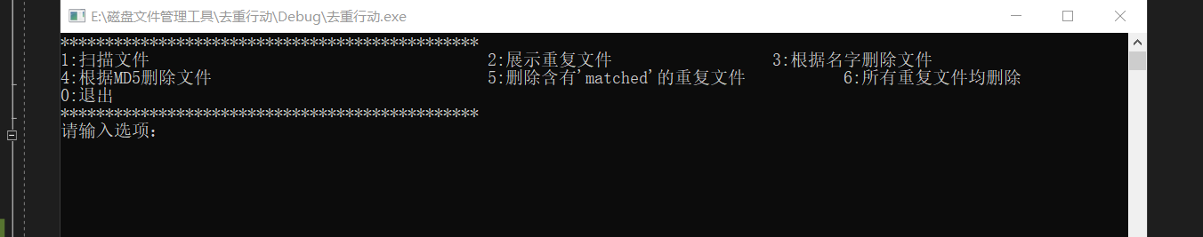
- 软件的模块代码。
软件主要分为算法模块、扫描文件模块、文件管理模块、测试工具模块、测试模块五个模块。
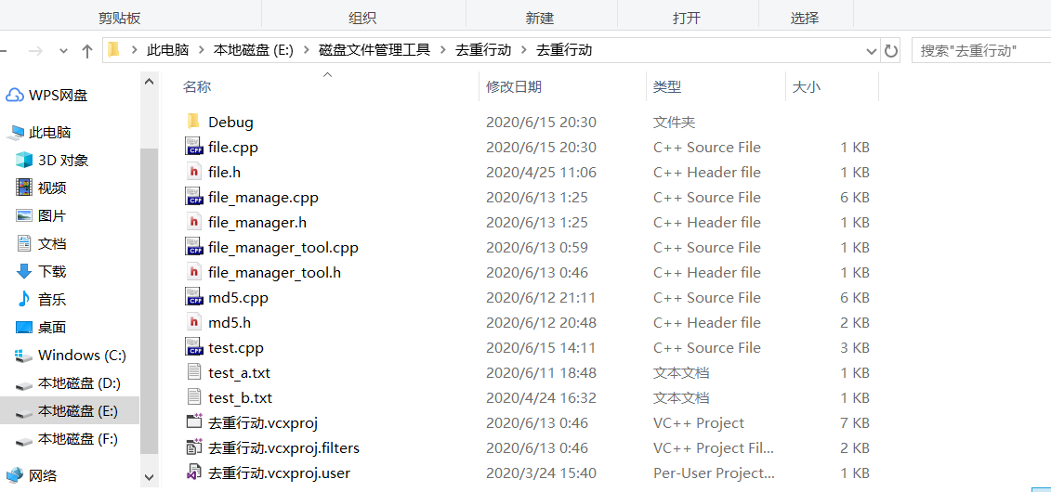
1)算法模块：
①算法类：
#pragma once
#include<string>
#define Chunk_Byte 64
typedef unsigned int uint;
class MD5
{
public:
//位运算的函数,F,G,H,I
/*
F(B,C,D) = (B & C) | ((~B) & D)
F(x,y,z) = (x & y) | ((~x) & z)

G(B,C,D) = (B & D) | ( C & (~D))
G(x,y,z) = (x & z) | ( y & (~z))

H(B,C,D) = B ^ C ^ D
H(x,y,z) = x ^ y ^ z

I(B,C,D) = C ^ (B | (~D))
I(x,y,z) = y ^ (x | (~z))
*/
uint F(uint B, uint C, uint D)
{
return (B&C) | ((~B)&D);
}
uint G(uint B, uint C, uint D)
{
return (B&D) | (C&(~D));
}
uint H(uint B, uint C, uint D)
{
return B^C^D;
}
uint I(uint B, uint C, uint D)
{
return C ^ (B | (~D));
}
//循环左移
uint LeftShift(uint number, int shift_number)
{
/*
number 1byte --->1100 1010
number 左移一位 1001 0101
(number<<1)|(number>>7) --->
number<<1: 1001 0100
number>>7: 0000 0001
或运算
1001 0101
*/
return (number << shift_number) |
(number >> (32 - shift_number));
}
MD5();
//初始化
void init();
//重新设值
void reset();
//计算一个chunk的MD5值
void md5(uint* chunk);

//填充操作,进行填充，再计算MD5
void fill_md5();

//把一个整数数据转成对应的16进制字符串
std::string change(uint n);
std::string get_Sting_md5(const std::string& str);
std::string get_File_md5(const char* filePath);
private:
//循环移位的位数
static int Left_Shift[64];
//k[i]= (size_t)(abs(sin(i + 1)) * pow(2, 32));
uint k[64];
//数据块：64字节
char chunk[Chunk_Byte];

//填充相关变量:
// 最后一块数据的字节
uint Last_Byte;
// 总字节数
uint Sum_Byte;
//MD5信息的A,B,C,D
uint A;
uint B;
uint C;
uint D;
};
②类成员函数具体实现
#include "md5.h"
#include<math.h>
#include<iostream>
#include<fstream>

//static成员初始化
int MD5::Left_Shift[64]= { 7, 12, 17, 22, 7, 12, 17, 22, 7, 12, 17, 22, 7,
12, 17, 22, 5, 9, 14, 20, 5, 9, 14, 20, 5, 9, 14, 20, 5, 9, 14, 20,
4, 11, 16, 23, 4, 11, 16, 23, 4, 11, 16, 23, 4, 11, 16, 23, 6, 10,
15, 21, 6, 10, 15, 21, 6, 10, 15, 21, 6, 10, 15, 21 };

MD5::MD5()
{
init();
}
void MD5::init()
{
//初始化k[i]
//K[i] = floor(2^(32) * abs(sin(i + 1)))因为此处i从0开始，所以需要sin(i + 1) floor是取整的意思
for (int i = 0;i < 64;++i)
{
k[i]=static_cast<uint>(abs(sin(i + 1.0))*pow(2.0, 32));
}
reset();
}
//重新设值
void MD5::reset()
{
//初始化A,B,C,D
A = 0x67452301;
B = 0xefcdab89;
C = 0x98badcfe;
D = 0x10325476;
//初始化chunk
memset(chunk, 0, Chunk_Byte);
Last_Byte = Sum_Byte = 0;
}

//计算一个chunk的MD5值
void MD5::md5(uint* chunk)
{
int a = A;
int b = B;
int c = C;
int d = D;
int f, g;
//4byte是一个处理单元，共执行64次
for (int i = 0;i < 64;++i)
{
//位运算，F,G,H,I
/*
if (0 <= i < 16) g = i;
if (16 <= i < 32) g = (5 * i + 1) % 16;
if (32 <= i < 48) g = (3 * i + 5) % 16;
if(48 <= i < 63) g = (7 * i) % 16;
*/
//0~15:F
if (0 <= i && i <= 15)
{
f = F(b, c, d);
g = i;
}
//16~31:G
else if (16 <= i && i <= 31)
{
f = G(b, c, d);
g = (5 * i + 1) % 16;
}
//32~47:H
else if (32 <= i && i <= 47)
{
f = H(b, c, d);
g = (3 * i + 5) % 16;
}
//48~63:I
else
{
f = I(b, c, d);
g = (7 * i) % 16;
}
//更新a,b,c,d，加法+循环左移
int ta = a;
int tb = b;
int tc = c;
int td = d;
a = td;
b = b + LeftShift(a + f + chunk[g] + k[i], Left_Shift[i]);
c = tb;
d = tc;
}
//更新A,B,C,D
A += a;
B += b;
C += c;
D += d;
}
//填充操作
void MD5::fill_md5()
{
//填充冗余信息：第一位填1，其余填0
//任何情况下，都至少填充一个字节的冗余信息
//获取第一个要填充的位置
char *p = chunk + Last_Byte;
//首先填充1 byte 的冗余信息：1000 0000
//0x80(16进制)==128(10进制)
*p++= 0x80;
//剩余字节的位置
int Surplus_Byte = Chunk_Byte - Last_Byte - 1;

//如果剩余字节不够8字节，不能填充长度信息
//应该先处理这块数据，然后再去构建一个新的数据块，前440位填0，最后的64位填长度xinx
if (Surplus_Byte < 8)
{
//剩余位全部填0
memset(p, 0, Surplus_Byte);
md5((uint*)chunk);
//构建一个新的chunk
memset(chunk, 0, Chunk_Byte);
}
else
{
//剩余位全部补0
memset(p, 0, Surplus_Byte);
}
//最终在最后一块数据的最后64位填充原始信息
unsigned long long Sum_Bits = Sum_Byte;
Sum_Bits *= 8;
((unsigned long long *)chunk)[7] = Sum_Bits;
md5((uint*)chunk);
}
std::string MD5::change(uint n)
{
static std::string arr = "0123456789abcdef";
std::string ret;
//获取每个字节数据
for (int i = 0;i < 4;++i)
{
//获取一个字节的数据
/*
将12345678的高位通过右移8位，然后通过和0xff(1111 1111)相与
*/
int cur = n >> (i * 8) & 0xff;
//数据转成16进制字符
std::string cur_str;
//÷16获取高位，%16获取低位 在字节内部是没有逆序的
cur_str += arr[cur / 16];
cur_str += arr[cur % 16];

//在字节之间是逆序的
ret += cur_str;
}
return ret;
}
std::string MD5::get_Sting_md5(const std::string& str)
{
if (str.empty())
{
return change(A).append(change(B)).append(change(C)).append(change(D));
}
Sum_Byte = str.size();
uint chunk_Num = Sum_Byte / Chunk_Byte;
const char* str_Ptr = str.c_str();
for (int i = 0;i < (int)chunk_Num;++i)
{
memcpy(chunk, str_Ptr + i * Chunk_Byte, Chunk_Byte);
md5((uint*)chunk);
}
//计算最后一个数据：需要填充
Last_Byte = Sum_Byte % Chunk_Byte;
memcpy(chunk, str_Ptr + chunk_Num * Chunk_Byte, Last_Byte);
fill_md5();
return change(A).append(change(B)).append(change(C)).append(change(D));
}
/*seekg 在输入序列中设置位置
istream& seekg (streampos pos);pos你想获取位置的指针
istream& seekg (streamoff off, ios_base::seekdir way);
off 起始的偏移量，可正可负
way 基地址只能是：
ios：：beg：表示输入流的开始位置
ios：：cur：表示输入流的当前位置
ios：：end：表示输入流的结束位置

tellg获取输入序列中的位置
streampos tellg();

gcount 获取字符计数
返回最后一次对该对象执行的无格式输入操作提取的字符数。
修改此函数返回值的非格式化输入操作有:get、getline、ignore、peek、read、readsome、putback和unget。
但是请注意，peek、putback和unget实际上并没有提取任何字符，因此gcount在调用任何字符后总是返回0。

*/
std::string MD5::get_File_md5(const char* filePath)
{
std::ifstream fin(filePath, std::ifstream::binary);
//std::fstream fin(filePath, std::ifstream::binary | std::ifstream::app);
//std::fstream fin(filePath);
if (!fin.is_open())
{
std::cout << filePath;
perror("file open failed!!!");
return "";
}
while (!fin.eof())
{
fin.read(chunk, Chunk_Byte);
//是否读取到64个字节的内容
if (Chunk_Byte != fin.gcount())
{
//说明是最后一块数据
break;
}
Sum_Byte += Chunk_Byte;
md5((uint*)chunk);
}
Last_Byte = fin.gcount();
//gcount:可以调用多次，始终返回最近一次读入的字节数
Sum_Byte += Last_Byte;
fill_md5();
return change(A).append(change(B)).append(change(C)).append(change(D));
}
- 扫描文件模块
①扫描文件函数
#pragma once
#include<io.h>
#include<string>
#include<vector>
#include<iostream>
#include<unordered_set>

void search_dir(const std::string& path, std::unordered_set<std::string>& sum_file);

void delete_file(const char* filename);
②扫描文件函数的具体实现
#include"file.h"

void search_dir(const std::string& path, std::unordered_set<std::string>& sum_file)
{
std::string match = path + "\\" + "*.*";
//std::string match = path;
_finddata_t file_attr;
long handle = _findfirst(match.c_str(), &file_attr);
if (handle == -1)
{
perror("search failed!!!");
std::cout << match << std::endl;
return;
}
do
{
if (file_attr.attrib & _A_SUBDIR)
{
if (strcmp(file_attr.name, ".") != 0 && strcmp(file_attr.name, "..") != 0)
{
//当前为目录，继续搜索
search_dir(path + "\\" + file_attr.name, sum_file);
}
}
else
{
//当前为文件，则保存
sum_file.insert(path + "\\" + file_attr.name);
}
} while (_findnext(handle, &file_attr) == 0);
_findclose(handle);
}

void delete_file(const char* filename)
{
if (remove(filename) == 0)
{
std::cout << "delete file:" << filename << "success!!!" << std::endl;
}
else
{
perror("delete file failed!!!");
}
}
- 文件管理模块
①文件管理类
#pragma once
#include<string>
#include<unordered_set>
#include<unordered_map>
#include"md5.h"
#include<utility>
class file_manager
{
public:
void get_md5_to_file();
void scanner_dir(const std::string& path);
void get_copy_list();
//所有的删除，保证一个文件不存在副本
void delete_by_name(const std::string& name);
void delete_by_md5(const std::string& md5);
void delete_all_copy();
//删除所有包含'match'的文件
void delete_by_match(const std::string& match);

void show_copy_list();
void show_all_file();
private:
std::unordered_set<std::string> _file;
//md5映射文件
std::unordered_multimap<std::string, std::string> _md5_to_file;
//文件映射md5
std::unordered_map<std::string, std::string> _file_to_md5;
MD5 _md5;
};
②文件管理类的具体实现
#include"file_manager.h"
#include"file.h"
#include<utility>
void file_manager::scanner_dir(const std::string& path)
{
//清理容器
_file.clear();
search_dir(path, _file);
//std::cout << "all file" << std::endl;
show_all_file();
get_md5_to_file();
show_copy_list();

std::cout << "Only duplicate files" << std::endl;
get_copy_list();
//std::cout << "copy list" << std::endl;
show_copy_list();
show_all_file();
}
void file_manager::get_md5_to_file()
{
_md5_to_file.clear();
for (const auto &a : _file)
{
//计算新文件前重置
_md5.reset();
//string 转换成 char *
//如果要将string直接转换成const char *类型。string有2个函数可以运用。
//一个是.c_str()，一个是data成员函数。
_md5_to_file.insert(make_pair(_md5.get_File_md5(a.c_str()), a));

}
}
//只保留内容重复文件的结果
void file_manager::get_copy_list()
{
_file_to_md5.clear();
//不要用范围for,涉及删除操作
auto it = _md5_to_file.begin();
while (it != _md5_to_file.end())
{
//查找每个MD5对应所有文件的结果
if (_md5_to_file.count(it->first) > 1)
{
//equal_range 返回值：pair<beginIt,endIt>:[beginIt,endIt)--->迭代器遍历时连续
auto pair_it = _md5_to_file.equal_range(it->first);
auto begin = pair_it.first;
while (begin != pair_it.second)
{
//只存放重复文件的映射关系
_file_to_md5.insert(make_pair(begin->second, begin->first));
++begin;
}
//下一个不同的MD5的起始位置
it = pair_it.second;
}
else
{
//先删除，再更新
_file.erase(it->second);
//erase的返回值，被删除元素的下一个位置
it = _md5_to_file.erase(it);
}
}
}
//所有的删除，保证一个文件不存在副本
void file_manager::delete_by_name(const std::string& name)
{
if (_file_to_md5.count(name) == 0)
{
std::cout << name << "\tnot exist!!!" << std::endl;
return;
}
std::string cur_md5 = _file_to_md5[name];
std::cout << name << "--->" << _md5_to_file.count(cur_md5) << std::endl;
auto pair_it = _md5_to_file.equal_range(cur_md5);
auto cur_it = pair_it.first;
int count = 0;
while (cur_it != pair_it.second)
{
if (cur_it->second != name)
{
_file.erase(cur_it->second);
_file_to_md5.erase(cur_it->second);
delete_file(cur_it->second.c_str());
++count;
}
++cur_it;
}
cur_it = pair_it.first;
while (cur_it != pair_it.second)
{
if (cur_it->second != name)
{
//key==md5
_md5_to_file.erase(cur_it);
pair_it = _md5_to_file.equal_range(cur_md5);
cur_it = pair_it.first;
}
++cur_it;
}
std::cout << "delete files ：" << count << std::endl;
}
void file_manager::delete_by_md5(const std::string& md5)
{
//md5映射file
if (_md5_to_file.count(md5) == 0)
{
std::cout << md5 << "not exist!!!" << std::endl;
return;
}
//删除时需要保留一份，规定保留第一个文件
auto pair_it = _md5_to_file.equal_range(md5);
std::cout << "md5值：" << md5 << "---have---" << _md5_to_file.count(md5) << std::endl;
auto cur_it = pair_it.first;
++cur_it;
int count = 0;
while (cur_it != pair_it.second)
{
_file.erase(cur_it->second);
_file_to_md5.erase(cur_it->second);
//文件从磁盘中删除
delete_file(cur_it->second.c_str());
++count;
++cur_it;
}
//更新一下MD5到file的映射
cur_it = pair_it.first;
++cur_it;
//erase(first,last)----> 删除区间[first,last)
_md5_to_file.erase(cur_it, pair_it.second);
std::cout << "delete files number：" << count << std::endl;
}
//所有重复的文件只保留一个
void file_manager::delete_all_copy()
{
std::unordered_set<std::string> md5_set;
//找出所有的md5值
for (const auto& a : _md5_to_file)
{
md5_set.insert(a.first);
}
for (const auto& b : md5_set)
{
delete_by_md5(b);
}
}
//删除所有包含'match'的文件
void file_manager::delete_by_match(const std::string& match)
{
std::unordered_set<std::string> all_file;
//遍历所有文件
for (const auto& a : _file)
{
if (a.find(match) != std::string::npos)
all_file.insert(a);
}
for (const auto & b : all_file)
{
if (_file_to_md5.count(b) != 0)
delete_by_name(b);
}
}

void file_manager::show_copy_list()
{
std::cout << "+++++++++++++++++++++++" << std::endl;
std::cout << "show_copy_list" << std::endl;
auto it = _md5_to_file.begin();
int total = _md5_to_file.size();
int count = 0;
while (it != _md5_to_file.end())
{
//md5值相同的显示在一起
int idx = 1;
auto pair_it = _md5_to_file.equal_range(it->first);
auto cur_it = pair_it.first;
std::cout << "cut md5:" << it->first << std::endl;
while (cur_it != pair_it.second)
{
std::cout << "\t第" << idx << "文件" << "\t";
std::cout << cur_it->second << std::endl;
++count;
++cur_it;
++idx;
}
it = pair_it.second;
}
std::cout << "文件总数:" << total << "\t" << count << std::endl;
std::cout << "+++++++++++++++++++++++" << std::endl;
}
void file_manager::show_all_file()
{
std::cout << "=======================" << std::endl;
std::cout << "show_all_file" << std::endl;
for (const auto& a : _file)
{
std::cout << a << std::endl;
}
std::cout << "file count:" << _file.size() << std::endl;
std::cout << "=======================" << std::endl;
}
- 测试工具模块
①测试工具类
#pragma once
#include"file_manager.h"
#include<iostream>
using std::cout;
using std::cin;
using std::endl;
class file_manager_tool
{
public:
void scanner();
void delete_by_md5();
void delete_by_name();
void delete_all_copy();
void delete_by_match();
void show_all_file();
void show_copy();
private:
file_manager _fm;
};
②测试工具类的具体实现
#include"file_manager_tool.h"

void file_manager_tool::scanner()
{
cout << "请输入要扫描的文件夹：" << endl;
std::string path;
getline(cin, path);
_fm.scanner_dir(path);
}
void file_manager_tool::delete_by_md5()
{
cout << "请输入要删除的文件夹的MD5值：" << endl;
std::string md5;
cin >> md5;
_fm.delete_by_md5(md5);
}
void file_manager_tool::delete_by_name()
{
cout << "请输入要删除的文件名：" << endl;
std::string file_name;
getline(cin, file_name);
_fm.delete_by_name(file_name);
}
void file_manager_tool::delete_all_copy()
{
_fm.delete_all_copy();
}
void file_manager_tool::delete_by_match()
{
cout << "请输入要删除文件所包含的内容：" << endl;
std::string md5;
cin >> md5;
_fm.delete_by_match(md5);
}
void file_manager_tool::show_all_file()
{
_fm.show_all_file();
}
void file_manager_tool::show_copy()
{
_fm.show_copy_list();
}
- 测试模块
#include"md5.h"
#include<iostream>
#include<stdlib.h>
#include"file.h"
#include"file_manager.h"
#include"file_manager_tool.h"
using std::endl;
using std::cout;

void test_change()
{
MD5 m;
uint n = 0x12345678;
cout << m.change(n) << endl;
/*std::string s = m.change(n);
for (auto a : s)
{
cout << a;
++a;
}
cout << endl;*/
}

void test_get_Sting_md5()
{
MD5 m;
std::string s = "123456789abcdefgh";
cout << m.get_Sting_md5(s) << endl;
std::string ss = "123456789abcdefgi";
cout << m.get_Sting_md5(ss) << endl;
}
void test_get_File_md5()
{
MD5 m;
const char* f1 = "test_a.txt";
const char* f2 = "test_b.txt";
cout << m.get_File_md5(f1) << endl;
//需要重置一下
m.reset();
cout << m.get_File_md5(f2) << endl;
}
void test_search()
{
std::string path;
cout << "please input search dir:" << endl;
getline(std::cin, path);
std::unordered_set<std::string> sum_file;
search_dir(path, sum_file);
for (const auto & a : sum_file)
{
cout << a << endl;
}
}
void test_file_manage()
{
file_manager fm;
std::string path = "E:\\去重行动测试文件";
//std::string path = "E:\\去重行动测试文件 - 副本";
fm.scanner_dir(path);
}
void test_delete_by_md5()
{
file_manager fm;
std::string path = "E:\\去重行动测试文件";
fm.scanner_dir(path);
fm.delete_by_md5("38791e3e96967d228dce7a359e870611");
//fm.scanner_dir(path);
}
void test_delete_by_name()
{
file_manager fm;
std::string path = "E:\\去重行动测试文件";
fm.scanner_dir(path);
fm.delete_by_name("20.doc");
}
void menu()
{
cout << "***********************************************" << endl;
cout << "1:扫描文件 2:展示重复文件 3:根据名字删除文件" << endl;
cout << "4:根据MD5删除文件 5:删除含有'matched'的重复文件 6:所有重复文件均删除" << endl;
cout << "0:退出" << endl;
cout << "***********************************************" << endl;
}
void test_tool()
{
file_manager_tool fmt;
int input;
do
{
menu();
std::string rubbish;
cout << "请输入选项：";
cin >> input;
getline(cin, rubbish);
switch (input)
{
case 1:
fmt.scanner();
break;
case 2:
fmt.show_copy();
break;
case 3:
fmt.delete_by_name();
break;
case 4:
fmt.delete_by_md5();
break;
case 5:
fmt.delete_by_match();
break;
case 6:
fmt.delete_all_copy();
break;
case 0:
break;
default:
break;
}
} while (input != 0);
}
int main()
{
//test_change();
//test_get_Sting_md5();
//test_get_File_md5();
//test_search();
//test_file_manage();
//test_delete_by_md5();
//test_delete_by_name();
test_tool();
system("pause");
return 0;
}
- 系统测试
代码写完就应该进行测试，而且最好应该是一块写完就测试一块，千万不要全部堆在最后在进行测试，那样真的会让人崩溃的。
void test_change()
{
MD5 m;
uint n = 0x12345678;
cout << m.change(n) << endl;
/*std::string s = m.change(n);
for (auto a : s)
{
cout << a;
++a;
}
cout << endl;*/
}
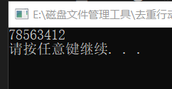
可见实现了字节内顺序，字节间逆序
void test_get_Sting_md5()
{
MD5 m;
std::string s = "123456789abcdefgh";
cout << m.get_Sting_md5(s) << endl;
std::string ss = "123456789abcdefgi";
cout << m.get_Sting_md5(ss) << endl;
}
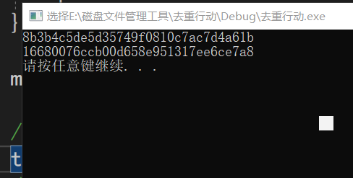
实现了雪崩效应，改变一个字符，所得到的md5就完全不同
void test_get_File_md5()
{
MD5 m;
const char* f1 = "test_a.txt";
const char* f2 = "test_b.txt";
cout << m.get_File_md5(f1) << endl;
//需要重置一下
m.reset();
cout << m.get_File_md5(f2) << endl;
}
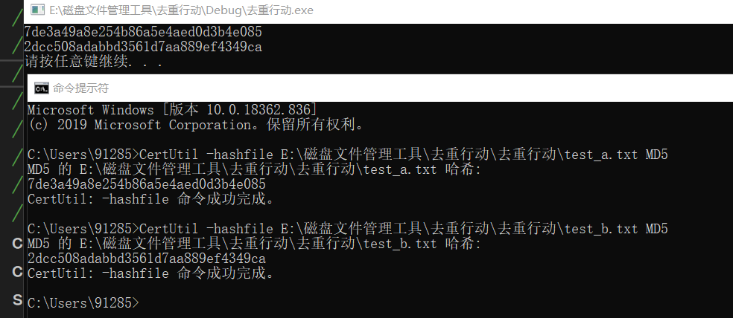
计算所得的md5值和系统自带计算md5 值相同
void test_search()
{
std::string path;
cout << "please input search dir:" << endl;
getline(std::cin, path);
std::unordered_set<std::string> sum_file;
search_dir(path, sum_file);
for (const auto & a : sum_file)
{
cout << a << endl;
}
}
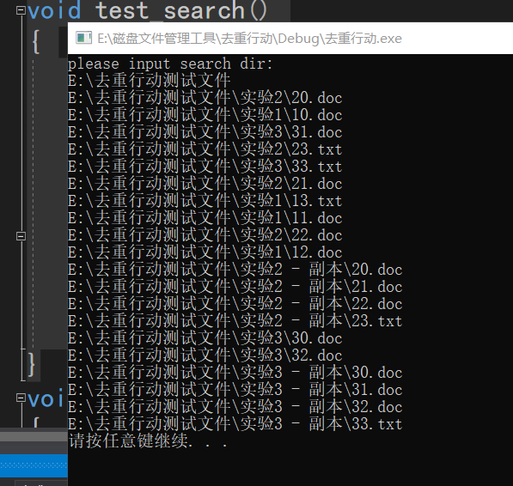
实现了扫描文件并打印
void test_file_manage()
{
file_manager fm;
std::string path = "E:\\去重行动测试文件";
//std::string path = "E:\\去重行动测试文件 - 副本";
fm.scanner_dir(path);
}
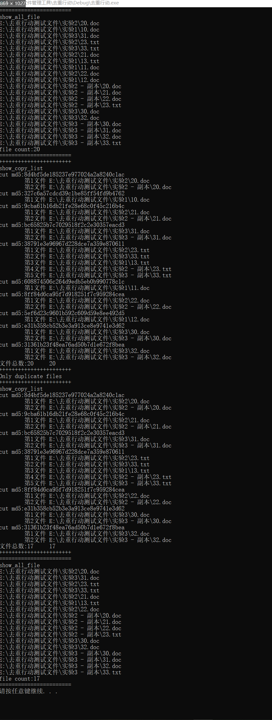
实现打印文件总数及重复文件总数
void test_delete_by_md5()
{
file_manager fm;
std::string path = "E:\\去重行动测试文件";
fm.scanner_dir(path);
fm.delete_by_md5("38791e3e96967d228dce7a359e870611");
//fm.scanner_dir(path);
}
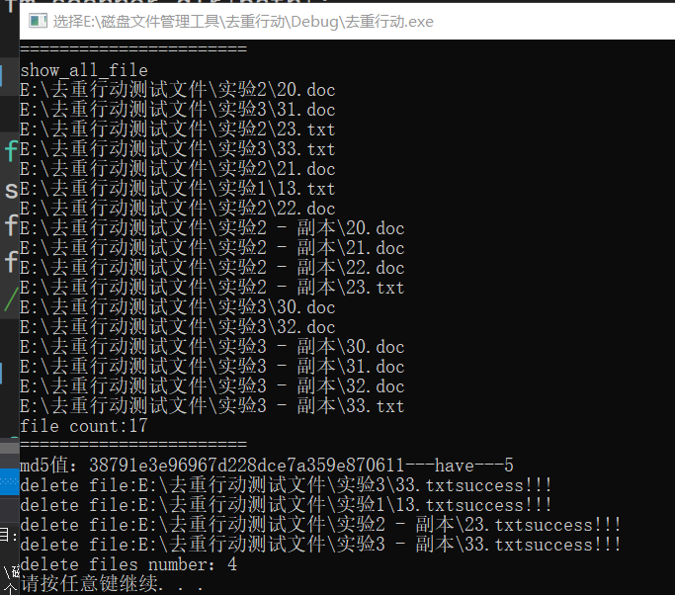
上面和test_file_manage()一样
实现根据文件的MD5值删除相应文件的重复文件
void test_delete_by_name()
{
file_manager fm;
std::string path = "E:\\去重行动测试文件";
fm.scanner_dir(path);
fm.delete_by_name("20.doc");
}
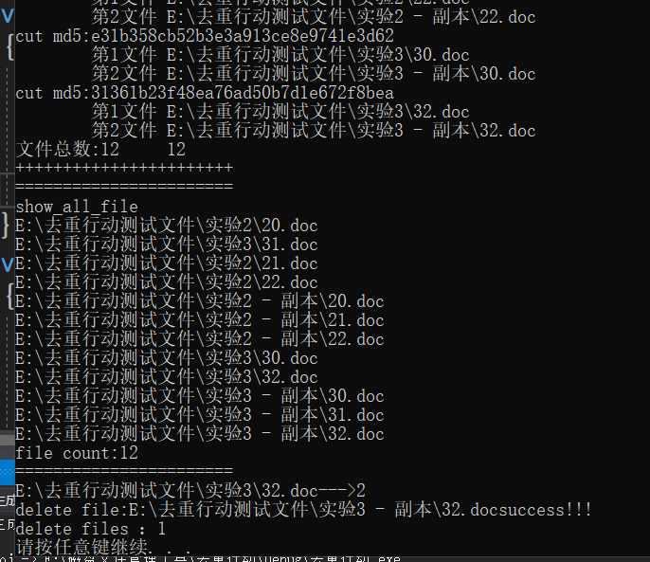
上面和test_file_manage()一样
实现根据文件名删除相应文件的重复文件
void test_tool()
{
file_manager_tool fmt;
int input;
do
{
menu();
std::string rubbish;
cout << "请输入选项：";
cin >> input;
getline(cin, rubbish);
switch (input)
{
case 1:
fmt.scanner();
break;
case 2:
fmt.show_copy();
break;
case 3:
fmt.delete_by_name();
break;
case 4:
fmt.delete_by_md5();
break;
case 5:
fmt.delete_by_match();
break;
case 6:
fmt.delete_all_copy();
break;
case 0:
break;
default:
break;
}
} while (input != 0);
}
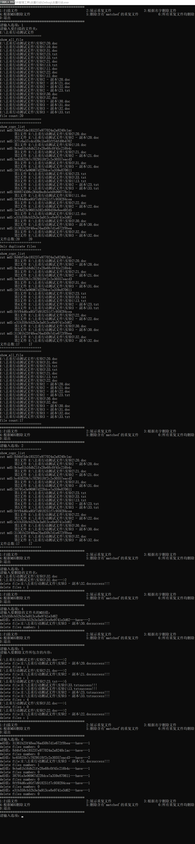
实现了磁盘管理工具的扫描文件、展示重复文件、根据文件名删除文件、根据MD5值删除文件、删除含有关键字的重复文件、删除所有重复文件这些功能。

